DICIONÁRIO da ESTRUTURA ANALÍTICA DO PROJETO

Sistema de Avaliação do Docente – SAD

Versão 0.1

Goiânia, 15 de julho de 2013
Histórico de revisões

Data | Versão | Descrição | Autor
15/07/13  16/07/13 | 0.1  0.2 | Formalizando a EAP do projeto  Descrição das atividades | Rhaissa Nogueira  Raphael Rezende

Sumário
1.Objetivo 4
2.Estrutura Analítica do Projeto 5

Objetivo
O objetivo de uma EAP é identificar elementos terminais (os produtos, serviços e resultados a serem feitos em um projeto). Assim, a EAP serve como base para a maior parte do planejamento de projeto. A ferramenta primária para descrever o escopo do projeto (trabalho) é a estrutura analítica do projeto (EAP).

Estrutura Analítica do Projeto

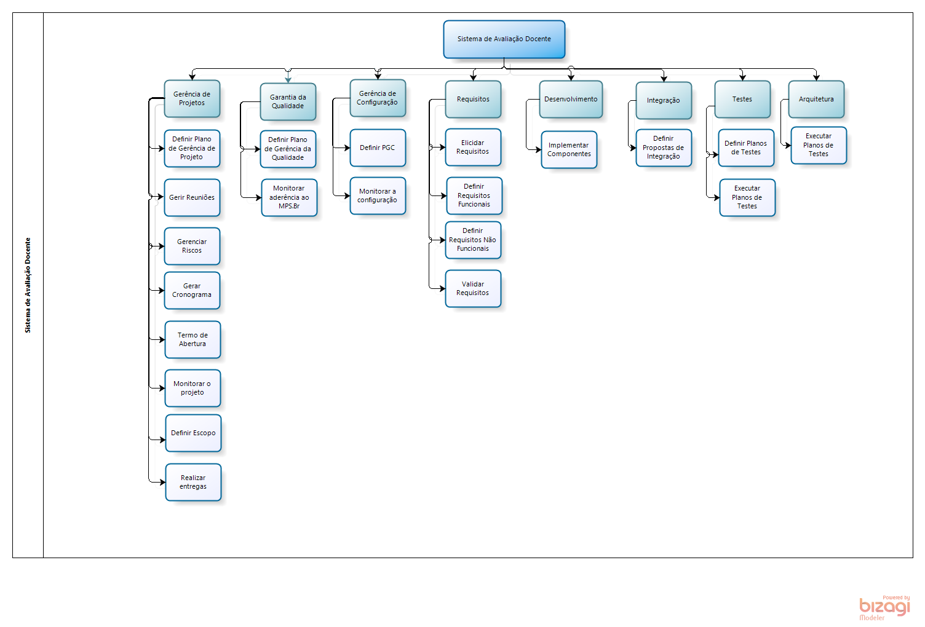
- Dicionário da EAP
Nome do Pacote de Trabalho | Data da atualização | Organização/Pessoa Responsável
Definir Plano de Gerência do Projeto | 12/06/13 | Rhaissa Nogueira
Descrição do pacote de trabalho
Definir as diretrizes que o projeto deve seguir. Aderindo ao MPS. BR Nível F.
Trabalho envolvido
Critérios de aceitação
Plano estar definido.

Nome do Pacote de Trabalho | Data da atualização | Organização/Pessoa Responsável
Gerir Reuniões | 11/07/13 | Rhaissa Nogueira
Descrição do pacote de trabalho
Convocar e gerenciar as reuniões com o grupo.

Trabalho envolvido
Todos os participantes do projeto.

Critérios de aceitação
Reuniões realizadas com sucesso, assim garantindo que a comunicação do projeto ocorra, mantendo todos os participantes do projeto informado.

Nome do Pacote de Trabalho | Data da atualização | Organização/Pessoa Responsável
Gerenciar Riscos | 27/06/13 | Rhaissa Nogueira
Descrição do pacote de trabalho
Identificar os riscos e tomar ações para mitiga-los.

Trabalho envolvido
Custo do projeto.

Critérios de aceitação
Definir plano de riscos, identifica-los e executar as ações.

Nome do Pacote de Trabalho | Data da atualização | Organização/Pessoa Responsável
Gerir cronograma | 15/07/13 | Rhaissa Nogueira
Descrição do pacote de trabalho
Gerenciar as atividades dos integrantes do projeto.

Trabalho envolvido
Todos os participantes

Critérios de aceitação
Tarefas atribuidas aos participantes do projeto.

Nome do Pacote de Trabalho | Data da atualização | Organização/Pessoa Responsável
Termo de Abertura
Descrição do pacote de trabalho
Trabalho envolvido
Critérios de aceitação

Nome do Pacote de Trabalho | Data da atualização | Organização/Pessoa Responsável
Monitorar o projeto
Descrição do pacote de trabalho
Trabalho envolvido
Critérios de aceitação

Nome do Pacote de Trabalho | Data da atualização | Organização/Pessoa Responsável
Definir escopo
Descrição do pacote de trabalho
Trabalho envolvido
Critérios de aceitação

Nome do Pacote de Trabalho | Data da atualização | Organização/Pessoa Responsável
Realizar entregas
Descrição do pacote de trabalho
Trabalho envolvido
Critérios de aceitação

Nome do Pacote de Trabalho | Data da atualização | Organização/Pessoa Responsável
Definir plano de gerência da qualidade
Descrição do pacote de trabalho
Trabalho envolvido
Critérios de aceitação

Nome do Pacote de Trabalho | Data da atualização | Organização/Pessoa Responsável
Monitorar aderência ao MPS.Br
Descrição do pacote de trabalho
Trabalho envolvido
Critérios de aceitação
Nome do Pacote de Trabalho | Data da atualização | Organização/Pessoa Responsável
Definir PGC
Descrição do pacote de trabalho
Trabalho envolvido
Critérios de aceitação

Nome do Pacote de Trabalho | Data da atualização | Organização/Pessoa Responsável
Monitorar a configuração
Descrição do pacote de trabalho
Trabalho envolvido
Critérios de aceitação

Nome do Pacote de Trabalho | Data da atualização | Organização/Pessoa Responsável
Descrição do pacote de trabalho
Trabalho envolvido
Critérios de aceitação

Nome do Pacote de Trabalho | Data da atualização | Organização/Pessoa Responsável
Descrição do pacote de trabalho
Trabalho envolvido
Critérios de aceitação

Nome do Pacote de Trabalho | Data da atualização | Organização/Pessoa Responsável
Descrição do pacote de trabalho
Trabalho envolvido
Critérios de aceitação

Nome do Pacote de Trabalho | Data da atualização | Organização/Pessoa Responsável
Descrição do pacote de trabalho
Trabalho envolvido
Critérios de aceitação

Nome do Pacote de Trabalho | Data da atualização | Organização/Pessoa Responsável
Descrição do pacote de trabalho
Trabalho envolvido
Critérios de aceitação

Nome do Pacote de Trabalho | Data da atualização | Organização/Pessoa Responsável
Descrição do pacote de trabalho
Trabalho envolvido
Critérios de aceitação

Nome do Pacote de Trabalho | Data da atualização | Organização/Pessoa Responsável
Descrição do pacote de trabalho
Trabalho envolvido
Critérios de aceitação

Nome do Pacote de Trabalho | Data da atualização | Organização/Pessoa Responsável
Descrição do pacote de trabalho
Trabalho envolvido
Critérios de aceitação

Nome do Pacote de Trabalho | Data da atualização | Organização/Pessoa Responsável
Descrição do pacote de trabalho
Trabalho envolvido
Critérios de aceitação

